Опросный лист для подбора очистных
сооружений поверхностного (ливневого) стока
1. Заказчик
Адрес
Контактное лицо
Телефон/факс
Электронная почта
Название объекта
Адрес объекта
Наличие проектной документации

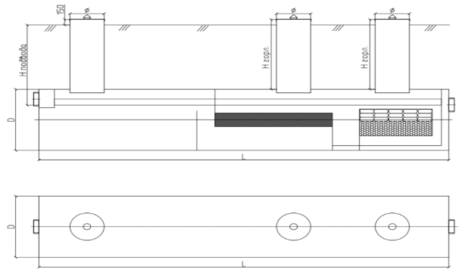

2. Размещение оборудования
Форма | □ цилиндрический □ прямоугольный
Наземное | □ да □ нет
Подземное (в зеленой зоне) | □ да □ нет
Подземное (под проезжей частью) | □ да □ нет
3. Технические характеристики очистной системы
Производительность | л/с
Глубина подводящей трубы (лоток), Hподв. | мм
Диаметр подводящей трубы, d1 | мм
*Общая площадь территории водосбора | Га
*Площадь асфальтированной территории | Га
*Площадь кровли | м. кв.
*Булыжные и щебеночные мостовые | Га
*Площадь газонов | Га
Концентрация нефтепродуктов на входе в очистные сооружения | мг/л
Точка сброса очищенных вод в гор. коллектор или на рельеф, рыб. хоз.

4. Дополнительные требования
Принудительный отвод условно чистого стока (с указанием напора) | □ да □ нет
Смотровой/распределительный колодец | □ да □ нет
Байпасная линия | □ внешняя  □ встроенная  □ не требуется
Колодец с отсекающей задвижкой | □ да □ нет
Сигнализатор уровня осадка | □ да □ нет
Сигнализатор уровня нефтепродуктов и переполнения | □ да □ нет
Расстояние от сигнализатора до (АБК или Шкафа управления), метров
Обеззараживание очищенного стока | □ да □ нет
Сороулавливающая корзина на подводящем трубопроводе | □ да □ нет
Особые отметки

*Заполняется при отсутствии данных по производительности
Если у вас возникли вопросы по заполнению опросного листа, позвоните Нам.
Дата_________________ Подпись_____________________

